Contenido
A N T E C E D E N T E S 2
I. Presentación de la solicitud de información 2
II. Respuesta del Sujeto Obligado 3
III. Interposición del Recurso de Revisión 3
IV. Trámite del Recurso de Revisión ante el Instituto 4
a) Turno del Recurso de Revisión. 4
b) Admisión del Recurso de Revisión. 4
c) Informe Justificado. ¡Error! Marcador no definido.
d). Vista del Informe Justificado. ¡Error! Marcador no definido.
e). Cierre de instrucción 5
C O N S I D E R A N D O S 5
PRIMERO. Competencia 6
SEGUNDO. Causales de improcedencia y sobreseimiento 6
Causales de sobreseimiento 7
TERCERO. Determinación de la Controversia 7
CUARTO. Marco normativo aplicable en materia de transparencia y acceso a la información pública 8
QUINTO. Estudio de Fondo 9
SEXTO. Decisión ¡Error! Marcador no definido.
R E S U E L V E ¡Error! Marcador no definido.

Resolución del Pleno del Instituto de Transparencia, Acceso a la Información Pública y Protección de Datos Personales del Estado de México y Municipios, con domicilio en Metepec, Estado de México, de fecha dieciocho de septiembre de dos mil veinticinco.

VISTO el expediente conformado con motivo del Recurso de Revisión 10086/INFOEM/IP/RR/2025, interpuesto por XXXXXXXXXXXXXX, en lo sucesivo la persona Recurrente o Particular, en contra de la respuesta del Sujeto Obligado Secretaría General de Gobierno, se emite la presente Resolución, con base en los Antecedentes y Considerandos que a continuación se exponen:

A N T E C E D E N T E S

I. Presentación de la solicitud de información

El dieciocho de agosto de dos mil veinticinco, el Particular presentó solicitud de acceso a la información pública, a través del Sistema de Acceso a la Información Mexiquense, en lo sucesivo el SAIMEX, ante la Secretaría General de Gobierno, misma que fue registrada con el número de folio 00310/SEGEGOB/IP/2025, mediante la cual requirió lo siguiente:

DESCRIPCIÓN CLARA Y PRECISA DE LA INFORMACIÓN SOLICITADA
"SOLICITO CONOCER LAS VACANTES QUE EXISTEN EN ESTA DEPENDENCIA PARA PODER POSTULARME EN ALGUNA, CUENTO CON TITULO DE LICENCIADO EN DERECHO CON MAS DE 20 AÑOS EN MATERIA DE SEGURIDAD PUBLICA MUNICIPAL " (Sic)

MODALIDAD DE ENTREGA “A través del SAIMEX”

II. Respuesta del Sujeto Obligado

El veintiséis de agosto de dos mil veinticinco, el Sujeto Obligado otorgó respuesta a través del SAIMEX en la que adjuntó el archivo de nombre Rpta. 00310-2025.pdf, el cual contiene entre otros un oficio suscrito por la Directora de Administración de Personal y Modernización Administrativa en el que señaló lo siguiente:

“…
Respecto a las vacantes que existen en la Secretaría General de Gobierno, la información se encuentra publicada en la página de Información Pública de Oficio Mexiquense (IPOMEX), Fracción X A "Plazas vacantes", misma que puede ser consultada en la página electrónica: (…)

Por otra parte, en cuanto a la posibilidad de postularse en alguna de las vacantes, le informo que de acuerdo a lo establecido en el Manual General de Organización de la Oficialía Mayor, es la Dirección General de Personal la encargada de dirigir y coordinar los programas de reclutamiento y selección para atender los requerimientos de las dependencias del Poder Ejecutivo del Estado de México; por lo que se sugiere informar al ciudadano, que puede acudir a dicha dependencia.
…”

III. Interposición del Recurso de Revisión

Con fecha veintiséis de agosto de dos mil veinticinco, a través del SAIMEX, se interpuso el presente Recurso de Revisión por el Recurrente, en contra de la respuesta emitida por el Sujeto Obligado a la solicitud de información, en los siguientes términos:

ACTO IMPUGNADO
“SE SOLICITO CONOCER LAS VACANTES DISPONIBLES Y LA AUTORIDAD ENVIO VACANTES DISPONIBLES PARA TRABAJADORES DE LA DEPENDENCIA, ES DECIR VACANTES DE ESCALAFONA PARA LOS MISMOS TRABAJADORES, NO PARA EL PUBLICO EN GENERAL, SE SOLICITO INFORMACION DE VACANTES DISPONIBLES, NO PARA LOS MISMOS TRABAJADORES DE LA DEPENDENCIA " (Sic)

RAZONES O MOTIVOS DE LA INCONFORMIDAD
“NO ENVIARON LA INFORMACION SOLICITADA, ENVIARON INFORMACION DISTINTA, ADEMAS QUE REENVIA A PAGINA DIVERSA QUE NO SE ENCUENTRA VIGENTE O ES INCORRECTA” (Sic)

IV. Trámite del Recurso de Revisión ante el Instituto

a) Turno del Recurso de Revisión. El veintiséis de agosto de dos mil veinticinco, el SAIMEX, asignó el número de expediente 10086/INFOEM/IP/RR/2025, al medio de impugnación que nos ocupa, con base en el sistema aprobado por el Pleno de este Órgano Garante y lo turnó al Comisionado Ponente Luis Gustavo Parra Noriega, para los efectos del artículo 185, fracción I, de la Ley de Transparencia y Acceso a la Información Pública del Estado de México y Municipios.

b) Admisión del Recurso de Revisión. El veintinueve de agosto de dos mil veinticinco, se acordó la admisión del Recurso de Revisión interpuesto por el Recurrente en contra del Sujeto Obligado, en términos del artículo 185, fracciones I, II y IV, de la Ley de Transparencia y Acceso a la Información Pública del Estado de México y Municipios, el cual fue notificado a las partes el mismo día a través del SAIMEX, en el que se les otorgó un plazo de siete días hábiles posteriores a la misma, para que manifestaran lo que a su derecho conviniera y formularan alegatos.

c) Informe Justificado. El tres de septiembre de dos mil veinticinco, a través del Sistema de Acceso a la Información Mexiquense (SAIMEX), se recibió en este Instituto el informe justificado por parte del Sujeto Obligado, suscrito por el Titular de la Unidad de Transparencia y dirigido al Comisionado Ponente, por medio del cual ratificó su respuesta.

d) Vista del Informe Justificado. El nueve de septiembre de dos mil veinticinco, se dictó acuerdo por medio del cual se puso a la vista de la persona Recurrente el Informe Justificado entregado por el Sujeto Obligado, el cual fue notificado a las partes, el mismo día, a través del Sistema de Acceso a la Información Mexiquense (SAIMEX). Cabe señalar que el Particular fue omiso en realizar manifestación alguna.

e). Cierre de instrucción. El diecisiete de septiembre de dos mil veinticinco, al no existir diligencias pendientes por desahogar, se emitió el acuerdo por medio del cual se declaró cerrada la instrucción y se determinó pasar el expediente a resolución, en términos de lo dispuesto en los artículos 185, fracciones VI y VIII de la Ley de Transparencia y Acceso a la Información Pública del Estado de México y Municipios, mismo que fue notificado a las partes el mismo día, a través del SAIMEX.

En razón de que fue debidamente sustanciado el expediente electrónico y no existe diligencia pendiente de desahogo, se emite la resolución que conforme a Derecho proceda, de acuerdo a los siguientes:

C O N S I D E R A N D O S

PRIMERO. Competencia

El Instituto de Transparencia, Acceso a la Información Pública y Protección de Datos Personales del Estado de México y Municipios, es competente para conocer y resolver el presente recurso de revisión interpuesto por la persona recurrente, conforme a lo dispuesto en los artículos 5°, párrafos trigésimo noveno, cuadragésimo y cuadragésimo primero, fracciones I, II, III, IV y V de la Constitución Política del Estado Libre y Soberano de México; 1°, 2°, fracciones II y IV; 13, 29. 36, fracciones I y II; 176, 178, 179, 181 párrafo tercero, 185, 188 y 189 de la Ley Transparencia y Acceso a la Información Pública del Estado de México y Municipios: 7°, 9°, fracciones I y XXIII y 11 del Reglamento Interior del Instituto de Transparencia, Acceso a la Información Pública y Protección de Datos Personales del Estado de México y Municipios.

SEGUNDO. Causales de improcedencia y sobreseimiento

Este Instituto realiza el estudio oficioso de las causales de improcedencia, por tratarse de una cuestión de orden público y de estudio preferente acorde con el Criterio orientador en la Tesis de Jurisprudencia “IMPROCEDENCIA.” (Semanario Judicial de la Federación, Quinta Época, 1985, pág. 262), el cual establece que debe examinarse previamente la procedencia del juicio de amparo, sea que las partes lo soliciten o no, por ser una cuestión de orden público; de tal suerte, deberá ser desechado cualquier Recurso de Revisión que actualice alguno de los supuestos establecidos en el artículo 191 de la Ley de Transparencia y Acceso a la Información Pública del Estado de México y Municipios, por ser improcedente.

En el presente caso, no se actualiza ninguna de las causales de improcedencia establecidas en el ordenamiento jurídico previamente señalado, toda vez que: el recurso fue presentado dentro del plazo establecido en el artículo 178 de la Ley de Transparencia y Acceso a la Información Pública del Estado de México y Municipios; este Instituto no tiene conocimiento de que se encuentre en trámite algún medio de defensa presentado por el recurrente ante otra instancia; no existió prevención alguna; la veracidad de la respuesta no formó parte del agravio; ni se realizó una consulta o ampliación a los alcances del requerimiento informativo.

Causales de sobreseimiento

Por lo que hace a las causales de sobreseimiento, del análisis realizado por este Instituto, se advierte que no se actualiza ninguna de las previstas por el artículo 192 de la Ley de Transparencia y Acceso a la Información Pública del Estado de México y Municipios; lo anterior, en virtud de que no existe constancia en el expediente en que se actúa, de que la recurrente se hubiera desistido del recurso, hubiera fallecido, que sobreviniera alguna causal de improcedencia, que el Sujeto Obligado hubiese modificado o revocado el acto impugnado, o bien que el recurso de revisión hubiera quedado sin materia. Por tales motivos, se considera procedente entrar al fondo del presente asunto.

TERCERO. Determinación de la Controversia

Una vez realizado el estudio de las constancias que integran el expediente en que se actúa, se desprende que el Particular solicitó al Secretaría General de Gobierno, conocer las vacantes con las que contaba el Sujeto Obligado.

En respuesta, el Sujeto Obligado a través de la Directora de Administración de Personal y Modernización Administrativa señaló que la información se encuentra publicada en la página del IPOMEX, derivado de ello el Particular se inconformó al considerar que la información no correspondía con lo solicitado, así en el asunto que nos ocupa se actualiza la causal de procedencia señalada en el artículo 179, fracción VI, de la Ley de la materia.

Establecido lo anterior, lo consecuente es analizar el agravio manifestado por el ahora Recurrente, de conformidad con lo dispuesto por la Ley de Transparencia y Acceso a la Información Pública del Estado de México y Municipios y demás disposiciones legales aplicables a la materia que se resuelve.

CUARTO. Marco normativo aplicable en materia de transparencia y acceso a la información pública

El artículo 6°, Apartado A), fracción I, de la Constitución Política de los Estados Unidos Mexicanos, establece que toda la información en posesión de cualquier autoridad es pública y sólo podrá ser reservada temporalmente por razones de interés público.

En materia local, el artículo 5°, fracción I, de la Constitución Política del Estado Libre y Soberano de México, es coincidente con la Constitución Federal, en el sentido de la publicidad de toda la información, con la única restricción de proteger el interés público, así como la información referente a la intimidad de la vida privada y la imagen de las personas, con las excepciones que establezca la ley reglamentaria.

Por su parte, la Ley de Transparencia y Acceso a la Información Pública del Estado de México y Municipios (Reglamentaria del artículo 5° de la Constitución Local), establece lo siguiente:

El artículo 12, que, quienes generen, recopilen, administren, manejen, procesen, archiven o conserven información pública serán responsables de la misma.

El artículo 18, que, los Sujetos Obligados deberán documentar todo acto que derive del ejercicio de sus facultades, competencias o funciones, considerando desde su origen la eventual publicidad y reutilización de la información que generen.

El artículo 19, que, se presume que la información debe existir si se refiere a las facultades, competencias y funciones que los ordenamientos jurídicos aplicables otorgan a los sujetos obligados y en caso de que dichas facultades no se hayan ejercido, se deberá motivar la respuesta en función de las causas que motivaron tal circunstancia.

QUINTO. Estudio de Fondo

Una vez determinada la vía sobre la que versará el presente Recurso y previa revisión del expediente electrónico formado en el Sistema de Acceso a la Información Mexiquense (SAIMEX), con motivo de la solicitud de información y del Recurso a que da origen, es conveniente analizar si la respuesta del Sujeto Obligado cumple con los requisitos y procedimientos del derecho de acceso a la información pública.

Establecido lo anterior, es de recordar que el interés del Particular es conocer las plazas vacantes con las que cuenta el Sujeto Obligado, en ese sentido, se debe indicar que dicha información se trata de información pública, además corresponde a las obligaciones de transparencia, de acuerdo a lo señalado en la fracción X, del artículo 92 de la Ley de Transparencia y Acceso a la Información Pública del Estado de México y Municipios, como se muestra a continuación

Capítulo II
De las Obligaciones de Transparencia Comunes

Artículo 92. Los sujetos obligados deberán poner a disposición del público de manera permanente y actualizada de forma sencilla, precisa y entendible, en los respectivos medios electrónicos, de acuerdo con sus facultades, atribuciones, funciones u objeto social, según corresponda, la información, por lo menos, de los temas, documentos y políticas que a continuación se señalan:
I a IX…
X. El número total de las plazas y del personal de base y de confianza, especificando el total de las vacantes, por nivel de puesto, para cada unidad administrativa;
XI. a LII…

Establecido lo anterior, es de recordar que en respuesta la Directora de Administración de Personal y Modernización Administrativa señaló que la información se encontraba publicada en el Portal de Información Pública de Oficio Mexiquense (IPOMEX), Fracción X A "Plazas vacantes”, por ello se observa que la unidad administrativa que se pronunció es competente para conocer sobre lo solicitado, ya que de acuerdo al Manual General de Organización de la Secretaría General de Gobierno tiene como objetivo coordinar y controlar la administración de los recursos humanos de las unidades administrativas de la Secretaría, atendiendo la normatividad establecida y dentro de sus funciones se encuentra la de coordinar y supervisar el funcionamiento en materia de administración de personal de las Delegaciones Administrativas, de acuerdo con las normas y lineamientos generales aplicables, así como supervisar y controlar los movimientos de personal (altas, bajas, licencias y cambios) en el Sistema Integral de Información de Personal (SIIP), de la oficina de la persona titular de la Secretaría, unidades staff y demás unidades administrativas de la dependencia, así como dar seguimiento al trámite de autorización en términos de la normatividad aplicable a los requerimientos de contratación de personal eventual bajo el régimen de honorarios por tiempo y obra determinada, y servicios profesionales, de acuerdo a la normatividad establecida.

De esta forma se advierte que el Sujeto Obligado cumplió con el procedimiento de búsqueda, pues turno la solicitud de información al área competente. Ahora, adentrándonos en respuesta, es de recordar que la Secretaría proporciona la liga electrónica en la cual manifiesta se localiza la información respecto al total de plazas vacantes y ocupadas; a través de liga electrónica cerrada, sin embargo, del Acto Impugnado se desprende que el Particular pudo acceder a ella ya que dentro de sus manifestaciones señaló “…ENVIO VACANTES DISPONIBLES PARA TRABAJADORES DE LA DEPENDENCIA ES DECIR VACANTES DE ESCALAFONA PARA LOS MISMOS TRABAJADORES, NO PARA EL PUBLICO EN GENERAL…” (Sic) entonces es procedente analizar si la fracción referida contiene la información interés del Particular.

Derivado de lo anterior, se consulto el IPOMEX del Sujeto Obligado en específico la Fracción X A Plazas vacantes, en la que se observa lo siguiente:

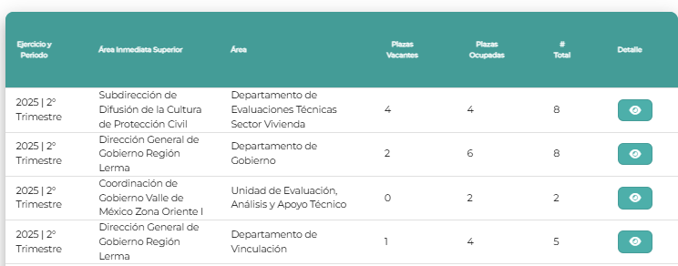

Se consultó el primer apartado a manera de ejemplo de lo que se obtiene lo siguiente:
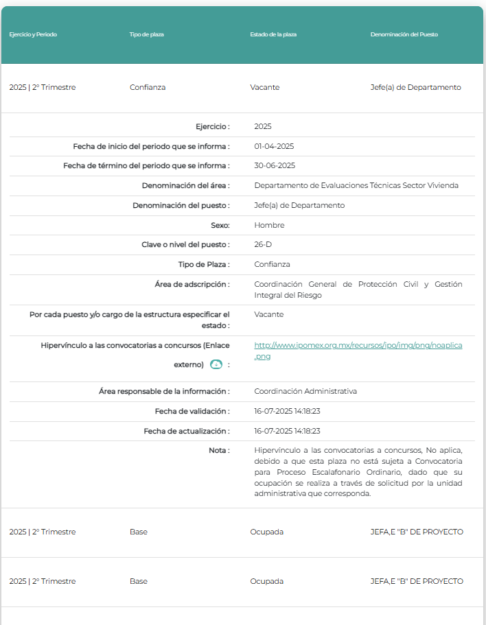

De la imagen plasmada se observa una plaza vacante, la cual no esta sujeta a convocatoria para Proceso Escalafonario, y su ocupación se realiza a través de solicitud por la unidad administrativa correspondiente, es decir resulta contrario a lo señalado por el Particular en sus motivos de inconformidad, al manifestar que únicamente eran para trabajadores de la dependencia, por ello la respuesta proporcionada por parte de la Secretaría General de Gobierno atiende el requerimiento formulado por el Solicitante dicha determinación toma sustento, en el artículo 12 de la Ley de Transparencia y Acceso a la Información Pública del Estado de México y Municipios, los sujetos obligados sólo están constreñidos a proporcionar la información pública que obre en sus archivos, en el estado en que esta se encuentre; por lo que, la entrega no comprende el procesamiento de la misma, ni presentarla conforme al interés del solicitante, además, que tampoco deberá generarla, resumirla, efectuar cálculos o practicar investigaciones.

De esta manera, el derecho de acceso a la información pública se satisface en aquellos casos en que se entregue el soporte documental en el que conste la información solicitada, sin necesidad de elaborar documentos ad hoc; lo cual, toma sustento en el artículo 160 de la Ley de Transparencia y Acceso a la Información Pública del Estado de México y Municipios, el cual refiere que los sujetos obligados deberán entregar la información que obre en sus archivos.

De tales circunstancias, se concluye que los sujetos obligados únicamente se encuentran constreñidos a proporcionar los documentos que den cuenta de la información solicitada, como obren en sus archivos, sin tener que elaborarlos a las necesidades del Recurrente; lo cual aconteció, pues proporcionó un documento con la información solicitada, por lo que, los agravios hechos valer por el Particular devienen de INFUNDADOS, pues en atención al principio de máxima publicidad, le entregó la información con la que contaba.

SEXTO. Decisión

Con fundamento en el artículo 186, fracción II, de la Ley de Transparencia y Acceso a la Información Pública del Estado de México y Municipios, este Instituto considera procedente CONFIRMAR las respuestas otorgadas.

Términos de la Resolución para el Recurrente

Se le hace del conocimiento al Particular, que, en el presente caso, no se le concede la razón, pues el Sujeto Obligado, le proporcionó la información que daba cuenta de lo solicitado; ya que en su portal de IPOMEX cuenta con la información relacionada con las plazas vacantes.

Por lo expuesto y fundado, este Pleno:

R E S U E L V E

PRIMERO. Se CONFIRMA la respuesta del Sujeto Obligado a la solicitud de información 00310/SEGEGOB/IP/2025, por resultar infundadas las razones o motivos de inconformidad hechos valer por el Recurrente en el Recurso de Revisión 10086/INFOEM/IP/RR/2025, en términos de los Considerandos QUINTO y SEXTO de esta Resolución.

SEGUNDO. NOTIFÍQUESE POR SAIMEX la presente resolución al Titular de la Unidad de Transparencia del Sujeto Obligado.

TERCERO. NOTIFÍQUESE POR SAIMEX al Recurrente la presente Resolución, del mismo modo, se hace de su conocimiento que de conformidad con lo establecido en el artículo 196 de la Ley de Transparencia y Acceso a la Información Pública del Estado de México y Municipios podrá promover el Juicio de Amparo en los términos de las leyes aplicables.

ASÍ LO RESUELVE, POR UNANIMIDAD DE VOTOS EL PLENO DEL INSTITUTO DE TRANSPARENCIA, ACCESO A LA INFORMACIÓN PÚBLICA Y PROTECCIÓN DE DATOS PERSONALES DEL ESTADO DE MÉXICO Y MUNICIPIOS, CONFORMADO POR LOS COMISIONADOS JOSÉ MARTÍNEZ VILCHIS, MARÍA DEL ROSARIO MEJÍA AYALA, SHARON CRISTINA MORALES MARTÍNEZ (AUSENCIA JUSTIFICADA), LUIS GUSTAVO PARRA NORIEGA Y GUADALUPE RAMÍREZ PEÑA, EN LA TRIGÉSIMA TERCERA SESIÓN ORDINARIA, CELEBRADA EL DIECIOCHO DE SEPTIEMBRE DE DOS MIL VEINTICINCO, ANTE EL SECRETARIO TÉCNICO DEL PLENO, ALEXIS TAPIA RAMÍREZ.

